CURSO DE AULA VIRTUAL DE EDUCAMADRID
Nombre del curso del AV: | Quinto C
Enlace: | https://aulavirtual3.educa.madrid.org/cp.europa.mejorada/course/view.php?id=50#section-2
Nivel del alumnado: | 5º Educación Primaria
Área(s) / Asignatura(s): | Lengua, matemáticas y ciencias sociales.
Creador(es) del curso + correo(s) de contacto: | Sheila Almendros Gómez (sheila.almendros1@educa.madrid.org)
¿Cómo se estructura?
Se estructura principalmente por áreas (lengua, mates, inglés, sociales, science, música y arts). También hay otros apartados generales como el aula virtual de Santillana, trabajo en equipo, trabajo en parejas y reunión general con familias.
Elementos:
Dentro de cada tema podemos encontrar elementos variados como: enlaces a vídeos, tareas, documentos pdf, cuestionarios, enlaces a páginas de internet, documentos Word, carpetas con otros recursos y enlaces para realizar videoconferencias.

Cómo trabaja el alumno/a:
El alumno accede al aula virtual para:
- Descargar la tarea y realizarla en casa.
- Hacer entrega de la tarea.
- Ver vídeos explicativos.
- Acceder a páginas de internet para obtener información.
- Acceder a videoconferencias para realizar trabajo en grupo o por parejas.
- Acceder a los libros virtuales de Santillana.
- Preguntar dudas.

Cómo trabaja el profesor/a:
El curso está diseñado para trabajo autónomo del alumno, así como actividades que necesitan la revisión del profesor.

Imágenes (Capturas de pantalla)
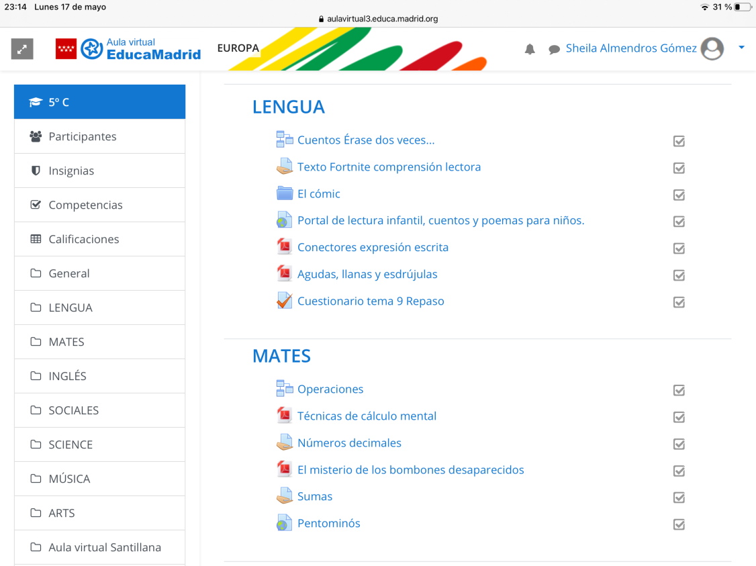
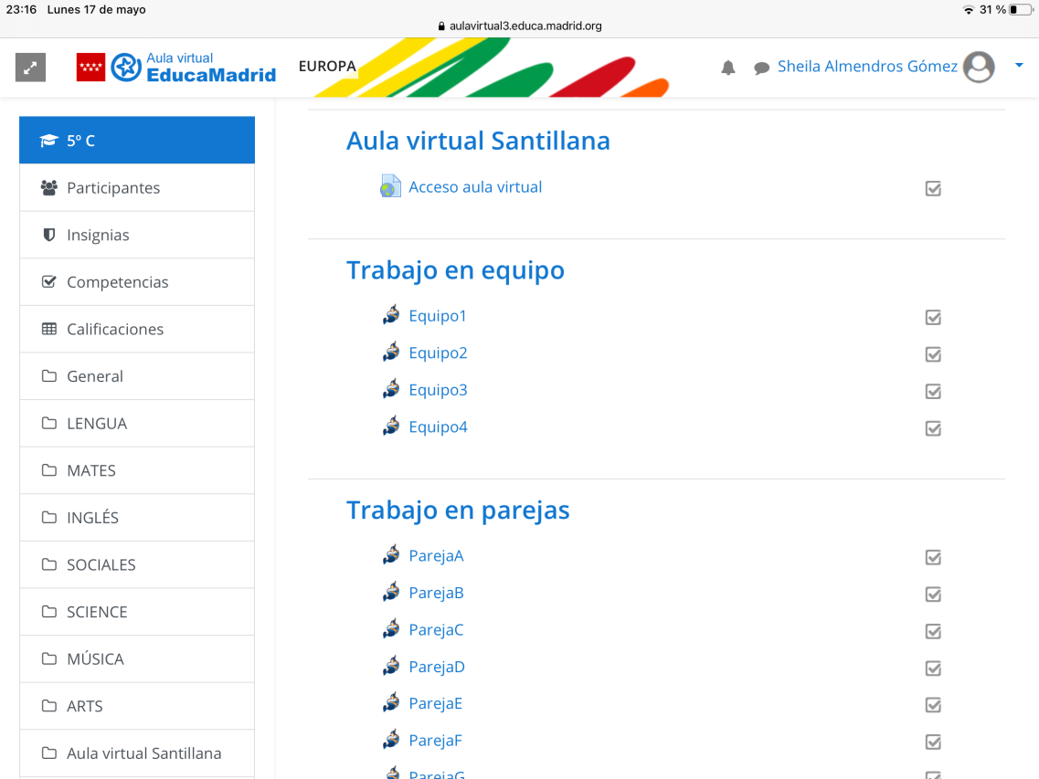
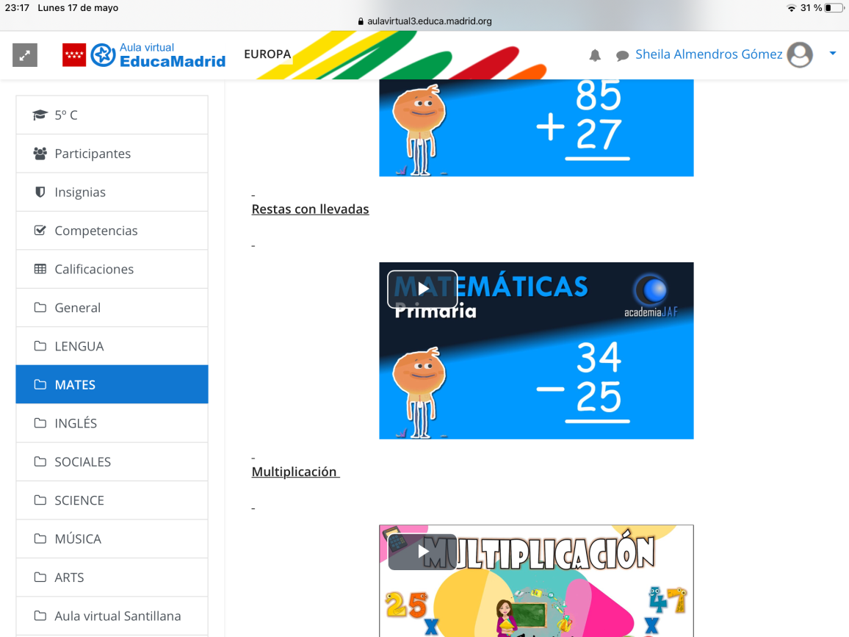

Descripción de actividades y recursos más destacables
Tareas | El alumno debe realizar tareas y hacer la entrega de estas mediante el aula virtual. Ejemplo de tareas: lectura de un texto y contestar a las preguntas; operaciones de cálculo; mapa de ríos de España, mapas de las comunidades autónomas y provincias; y trabajo de sociales.
Vídeos | Vídeos con contenidos como: operaciones básicas de cálculo, lectura de libros y recorrido virtual por la cueva de Altamira.
Carpetas | Carpeta con:  - Ejemplos de cómics hechos digitalmente por el alumnado con una aplicación.  - Documentos relacionados con el consumo responsable.
Documentos pdf | Documentos con contenidos teóricos necesarios para poder realizar las actividades (conectores del discurso, tipos de palabras y técnicas de cálculo mental).
Enlaces a páginas de internet | Enlaces para poder acceder a recursos como: portales de lecturas, pentominós y aula virtual de Santillana.
Cuestionarios | Cuestionarios para comprobar el progreso del alumnado.
Documentos Word | Documentos con el resumen del tema 2 y 3 de sociales.
Enlace para videoconferencias | Enlaces para realizar diferentes tipos de videoconferencias: trabajo en equipo, trabajo por parejas y reunión general de familias.
Como referencia, véanse los modelos de cursos descritos en el documento: https://mediateca.educa.madrid.org/documentos/8831dvdhuzmp9w3w
Para entrar en la mediateca tienes que registrarte como usuaria de Educamadrid y luego publicar)
Opcionalmente, pueden añadirse más apartados y filas para incluir información sobre, por ejemplo: Evaluación, Libro de calificaciones, Videoconferencias, etc.
Elige una licencia Creative Commons para tu trabajo e inclúyela en este documento:
https://creativecommons.org/choose/
(Entra en este enlace y copia la dirección que aparece debajo de la licencia, y la pegas en este cuadro)
Licencia Creative Commons:
<a rel="license" href="http://creativecommons.org/licenses/by/4.0/"><img alt="Licencia de Creative Commons" style="border-width:0" src="https://i.creativecommons.org/l/by/4.0/88x31.png" /></a><br />Este obra está bajo una <a rel="license" href="http://creativecommons.org/licenses/by/4.0/">licencia de Creative Commons Reconocimiento 4.0 Internacional</a>.

Los creadores del curso descrito en este documento se comprometen a facilitar acceso al asesor responsable de su evaluación y a proporcionar una copia de seguridad del curso o de sus actividades a los profesores interesados que pudieran ponerse en contacto con ellos para que pueda ser utilizado en la creación de cursos en otros entornos de Aula Virtual.

